Проект «Моя малая родина»
Вот какая интересная беседа состоялась на уроке окружающего мира в 1 классе:
Педагог:
В каждом имени есть своя магия, а в названии деревни Медвежьи Озера она просто рвётся наружу. Имя этого места завораживает возникающими перед глазами устойчивыми образами дремучего леса, заповедных водоёмов с чистой водой, синего воздушного неба и могучего зверя – былого царя лесных просторов.
Один из Щёлковских поэтов, Иван Рудаков об этих местах написал:
В краю подмосковном есть место такое,
Однажды увидев которое, ты
Надолго, надолго лишишься покоя
И век не забудешь его красоты.
Там сосны друг с другом ведут разговоры.
И ласково шепчутся там камыши.
Медвежьи озёра! Медвежьи Озёра!
Раздолье для русской души!
Там смотрятся звёзды в вечерние воды,
И прячутся ветры в кустах ивняка,
Как лебеди сказочной дивной породы
Там плавают в сини озёр облака.
А рядом в селенье с таким же названьем,
Где трудится добрый открытый народ,
О думе моей сокровенной не зная,
Отрада моя и надежда живет.
Там сосны друг с другом ведут разговор
И ласково шепчутся там камыши
Медвежьи озёра! Медвежьи Озёра!
Раздолье для русской души!
Педагог: Здесь-то уж мы с вами порадуемся тайнам слов, раскроем их магию.
Но начнём с первого письменного упоминания названия этих озёр. Относится оно к 1380-82 гг. Пока князь Дмитрий Донской сражался с Золотой Ордой, разгромив войска Мамая на Куликовом поле, один из старцев московского Симонова монастыря монах Афанасий недалеко от двух озёр устроил монастырёк-пустыньку Спаса Преображения. Князь Дмитрий не захотел ссориться с монастырём и взамен захваченных земель потребовал возмещение. Так и возникла меновая и жалованная грамота, по которой взамен земель у Медвежьих озёр он получил от монастыря село Воскресенское Верх-Дубенское:
«…князь великий Дмитрей Иванович, менял есмь с Савою с черньцом землями. Взял есмь у Савы село Воскресенское Верх-Дубенское, и з деревнями, и з починки, и с лесом, и со всем с тем, что потягло к тому селу, куды плуг ходил и соха и топор и коса. А дал есмь Савечерньцу монастырек-пустыньку, церковь святый Спас-Преображения, что поставил игумен Афонасей на моей земли у Медвежья озера на березе, и с озером и с Верхним и с Нижним, и з деревнями бортничьи…».
Педагог:
В этой грамоте упоминаются и названия двух озёр – Верхнее и Нижнее, и главное занятие населения близлежащих деревень – бортничество.
Первоклассник: А это ещё что за занятие?
Педагог: Бортью славяне называли дупло диких пчёл, так что бортничество – это сбор мёда диких пчёл. Кстати, на гербе посёлка Загорянский до сих пор изображены пчёлки, как память об этом занятии.
А вот теперь я вам задам вопрос – от чего, по вашему мнению, произошло слово «озеро»?
Ответы детей: скорее всего от слова «зреть», т.е. «видеть».
Педагог: Ну а почему этим водные объекты славяне так назвали?
Первоклассница: Наверное, они могли в отражении воды увидеть себя.
Педагог: Прекрасная версия, можно даже сказать, что она имеет полное право на существование, так как ни доказать, ни опровергнуть её нельзя. Но большинство лингвистов считает, что слово «зреть» относится не к собственному отражению, а к небу и звёздам, по которым могли ориентироваться охотники-славяне. Густые леса закрывали небо, и только возле озёр небо было на большом пространстве свободным, и можно было узреть целые созвездия.
А вот по поводу названия «Медвежьи», то здесь несколько версий. Ну, самая неправдоподобная, так это то, что с высоты птичьего полёта эти озёра похожи на медвежий след.
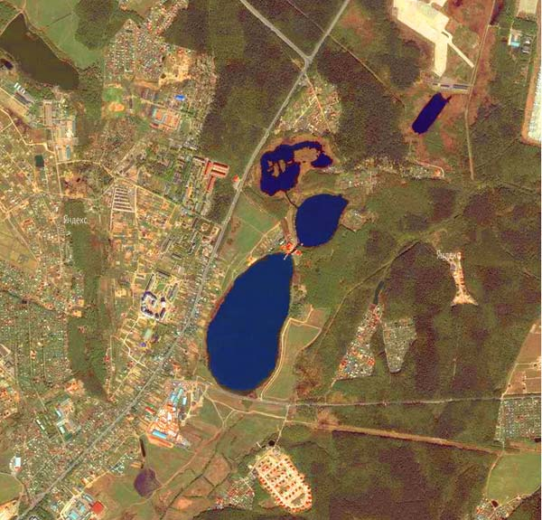
Первоклассник: А как же это славяне поднимались в небо, чтобы увидеть озёра с высоты птичьего полёта?
Педагог: Вот поэтому эта версия и кажется неправдоподобной. В уже неоднократно упоминаемом нами Топонимическом справочнике Ровенского сказано:
«Слово Медвежьи характеризовало особенность охотничьих угодий в окружающих густых тогда лесах».
Кроме того, на Руси дальние уголки государства, где и люди-то не живут, а только одни медведи бродят, называли «медвежьим углом». А наши земли и были долгое время «медвежьим углом» Киевской Руси.
Кстати, а кто-нибудь знает, как славяне называли медведя?
Ответы детей. ( Если знать, что слово «медведь» произошло от «ведающий, где мёд», то, может, его так и называли - «мёд ведающий»)
Педагог: Вы совершенно правы в том, что касается просхождения слова «медведь», но славяне его называли другим именем – «бер». И от выражения «логово бера» возникло слово «берлога». Ну, мы немного отвлеклись. Давайте вернёмся к Медвежьим озёрам.
Это чудо природы находится всего в 13 км от Москвы. В летнее время сюда устремляются тысячи людей. Одни купаются и загорают, другие – сидят с удочкой, третьи – бороздят на лодках акваторию озёр. Причем, рыбалка здесь отменная. Не случайно же именно здесь, на Медвежьих озёрах, проходит чемпионат России по зимней ловле рыбы. Словом, каждый найдёт здесь себе отдых по душе.
Первоклассница: Ну это всё об озёрах и о монастырьке. А когда же здесь появилась деревня Медвежьи Озёра?
Педагог: Деревенька появилась сразу после основания монастырька-пустыньки.
На территориях, граничащих с монастырём, жили черносошные крестьяне, у которых с монастырём происходили постоянные споры из-за земли. Пытались даже ставить столбы и изгороди, рыть каналы, но судебных тяжб от этого не уменьшалось. Крестьяне боялись попасть под власть монахов. Известно о том, что крестьяне пожаловались Московскому князю Василию на незаконный захват монахами земель вокруг монастыря, принадлежащих московскому князю. Это судебное дело продолжалось 3 года, и закончилось при Московском князе Иоанне III Великом, который оставил земли за монастырём, а с ними и крестьянские поселения на этой земле.
В начале XVI века власти Симонова монастыря упразднили монастырь Спаса-Преображения у Нижнего озера. И на Медвежьих озёрах осталась только деревенька Утки и пять-шесть хуторов. А уже в XVII веке деревня стала называться Медвежьей. В справочниках XIX века она уже именуется Медвежьими Озёрами.
По словам местных жителей, вплоть до 1940 года на месте Спасо-Преображенского монастыря, на возвышенном берегу озера находились надгробные плиты со старинными надписями. В настоящее время на этом месте располагается сельское кладбище.Но и в наши дни у людей назрела необходимость в храмах. Группой верующих деревни был образован приход в честь почитаемой русской святой – Ксении Петербуржской. Зарегистрирована эта община была в 2001 году.
Соц. Педагог Андреева С.А.
